附件5

系统填报手册

1.用户登录
访问http://rsj.beijing.gov.cn/进入到北京市人力资源和社会保障局官网，在官网首页“法人办事”下找到“人力资源服务机构管理”服务事项，如下如所示：
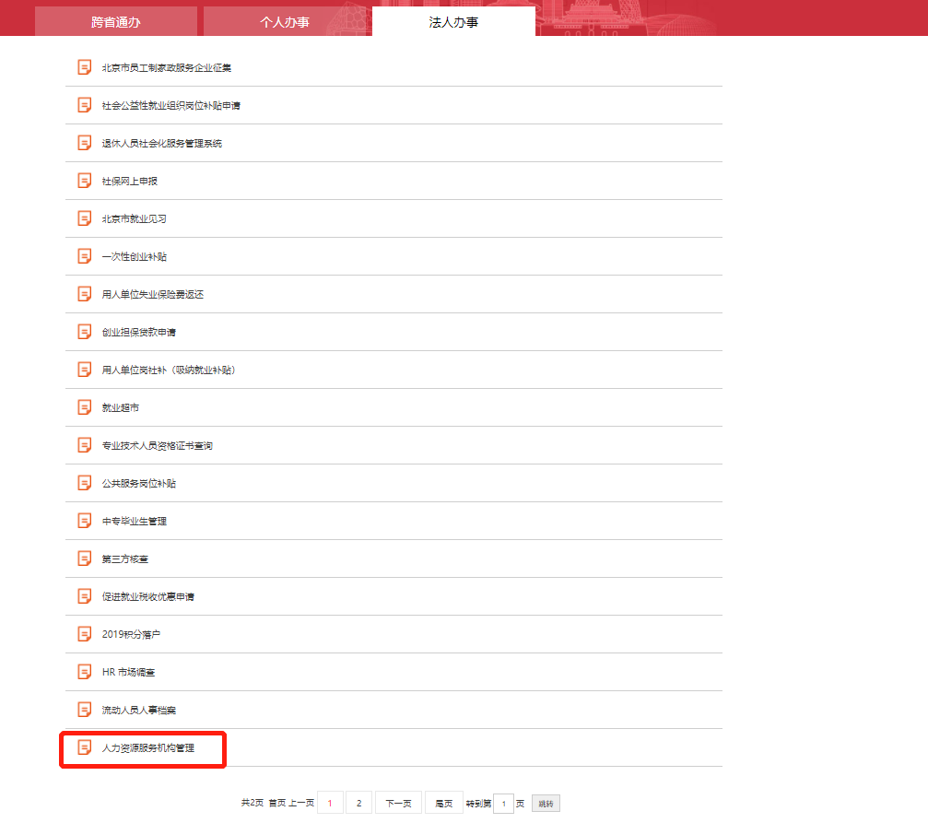
点击后跳转北京统一身份认证平台，通过北京市统一身份认证平台进行登录如下图所示：
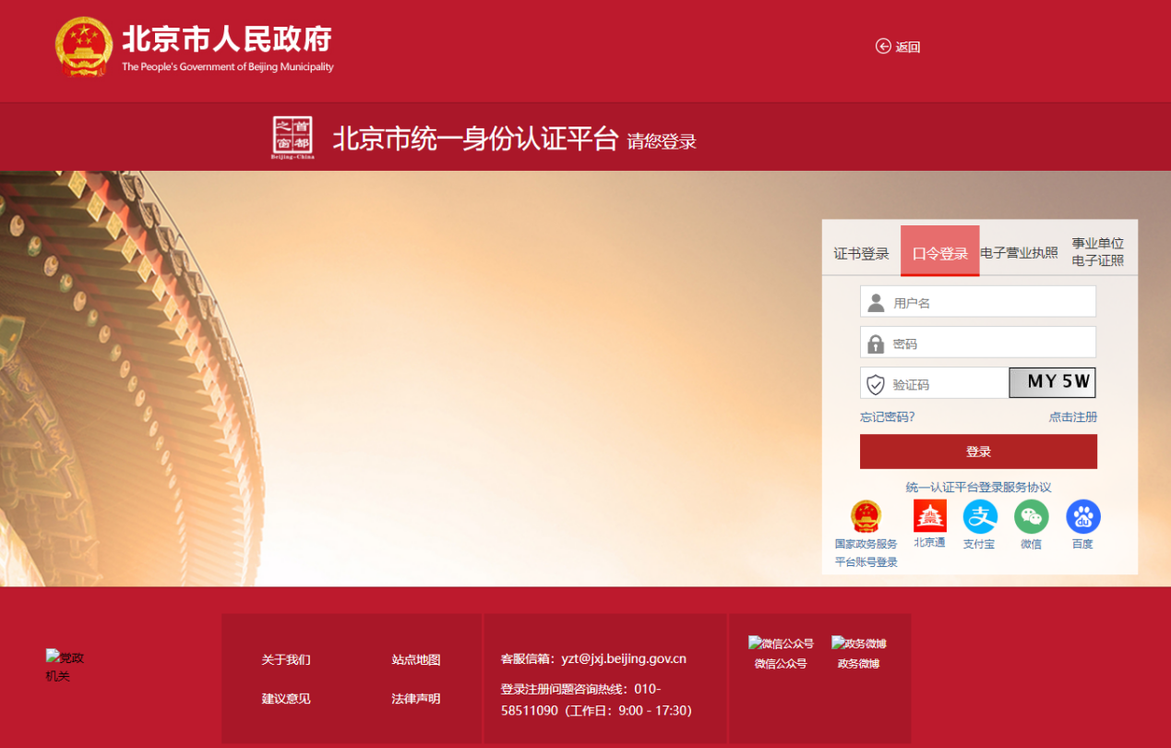

2.系统首页
登录完成后，进入到系统首页，如下图所示：
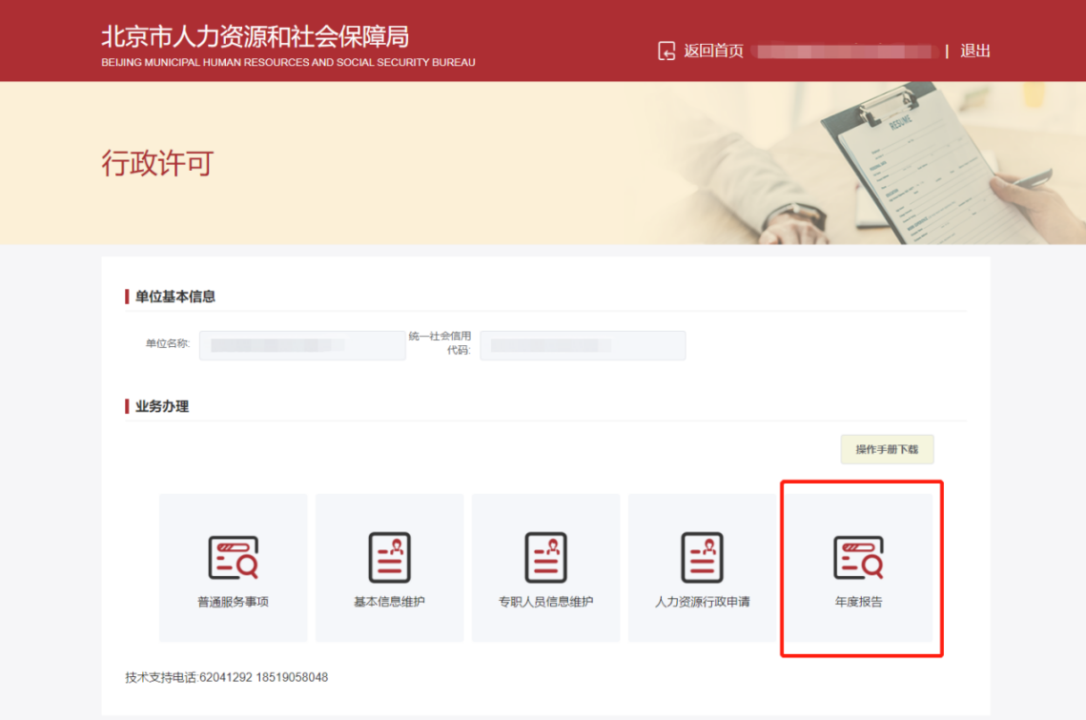

3.年度报告申请
点击上图“年度报告”服务，进入到系统列表界面，填报数据。

